Работа с фото для сайта Стандарт-М в АРМ Центральный офис
- Фотографии делает Светлана Хасминская, на текущий момент находится в аптеке 16. Фото делает в лайт-боксе на телефон, потом через кабель скидывает на компьютер. Связки фото по синхронизации уходят в серверную и сводную базы (откуда идет выгрузка на сайт), а сами фото копируются по ftp с ее ПК на сервер 192.168.67.33;

- На ПК Светланы есть программа АРМ Центральный офис, сморит на базу DatabaseName=localhost:C:\Standart-N\ManagerJT\ZTRADE.FDB
Сам модуль для работы с фото вызывается через «Справочники»-«PharmInfo»
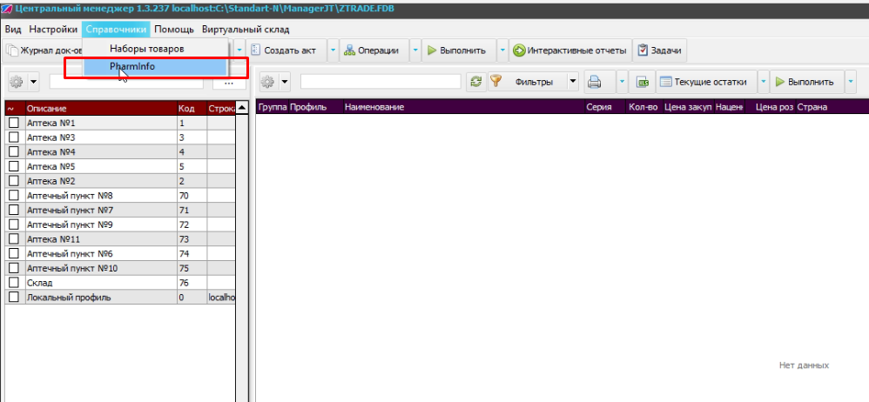

- У модуля есть настройки для работы с фото: папки и маска файла. Также на фотоаппарате/телефоне должно время совпадать с датой/временем на ПК.
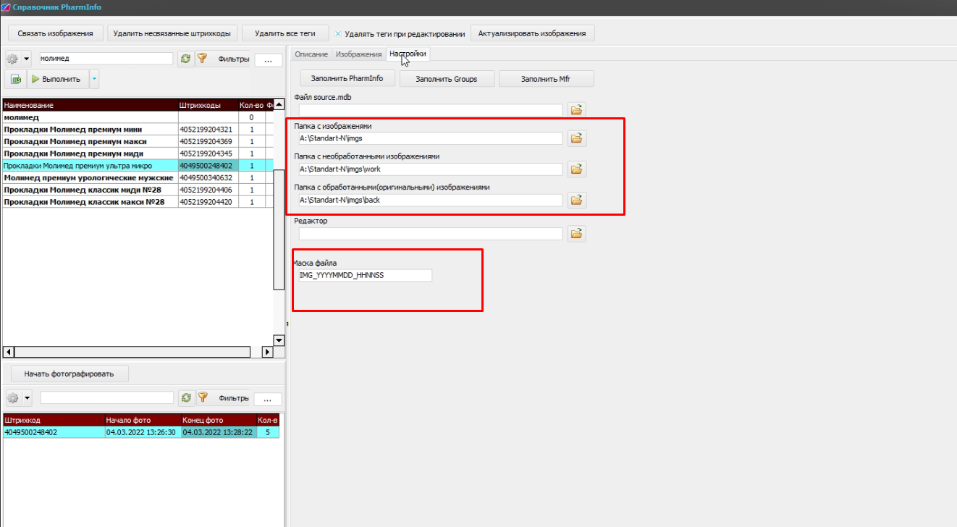

- Для создания новой позиции можно нажать кнопку «Добавить», ввести наименование, и далее в правом окне ввести: синонимы, состав, действие, противопоказания и др. Также возможно, для ускорения работы, клонировать уже существующую позицию в новую и там уже внести изменения.
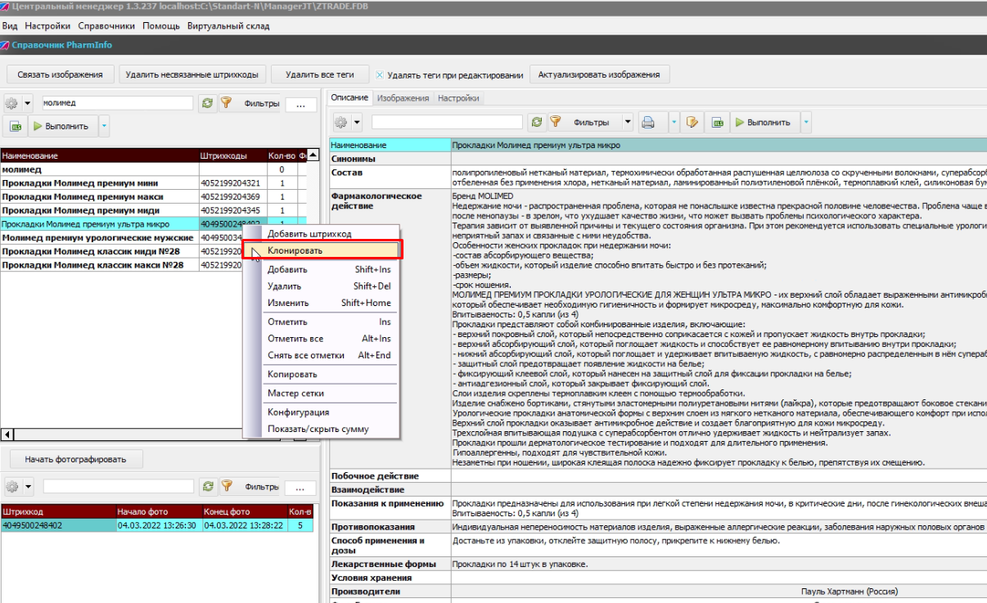

- После этого требуется ввести заводской ШК для позиции, т.к. все связки с базой остатков делаются через заводской ШК.
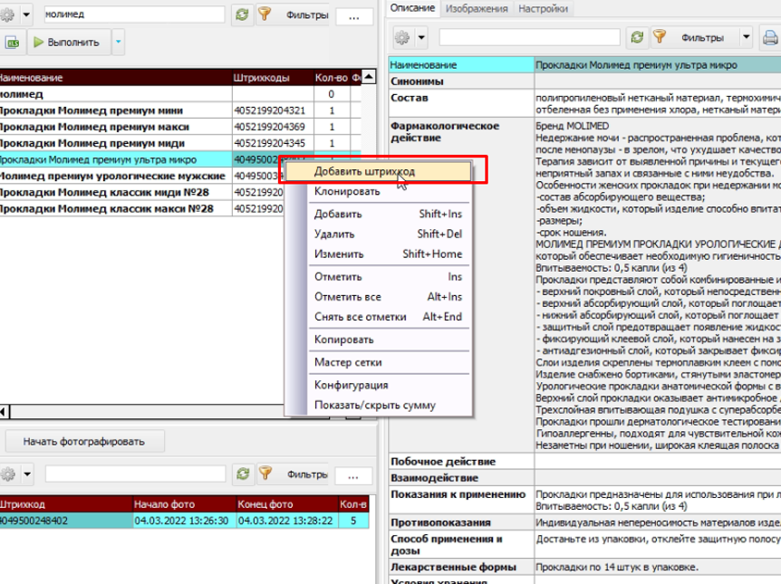

- После ввода ШК требуется нажать кнопку «Начать фотографировать» и в лайт боксе сделать необходимые фотографии товара с данным ШК, после чего нажать кнопку «Завершить фотографирование». Если для данного товара имеется несколько ШК, например у разных изготовителей, то требуется ввести новый ШК, после чего повторить фотографирование.
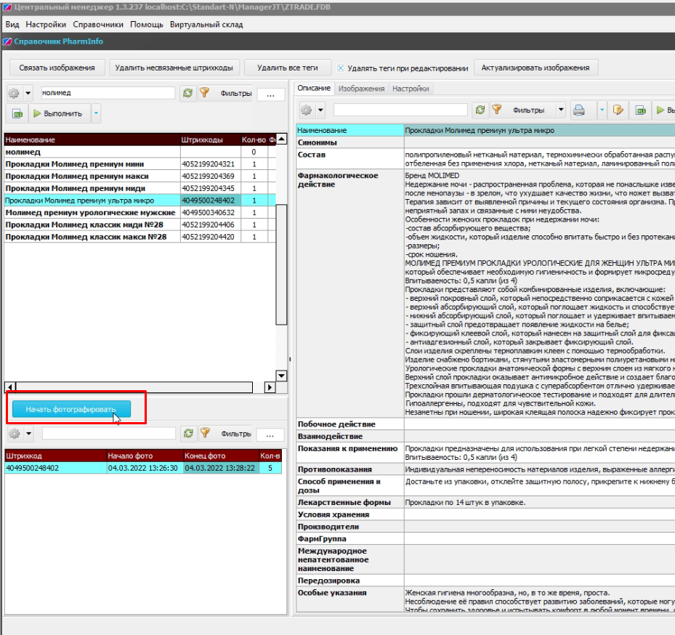

- После того, как все фотографии сделаны, требуется подключить телефон/фотоаппарат к ПК и скопировать в «Папку с необработанными изображениями» все фото, и нажать в программе кнопку «Связать изображения». Все файлы, которые подошли по условиям в настройках и совпали по меткам времени будут соответственно привязаны к позициям в базе. Проконтролировать можно выборочно, встав на позицию и перейдя на вкладку «Изображения».

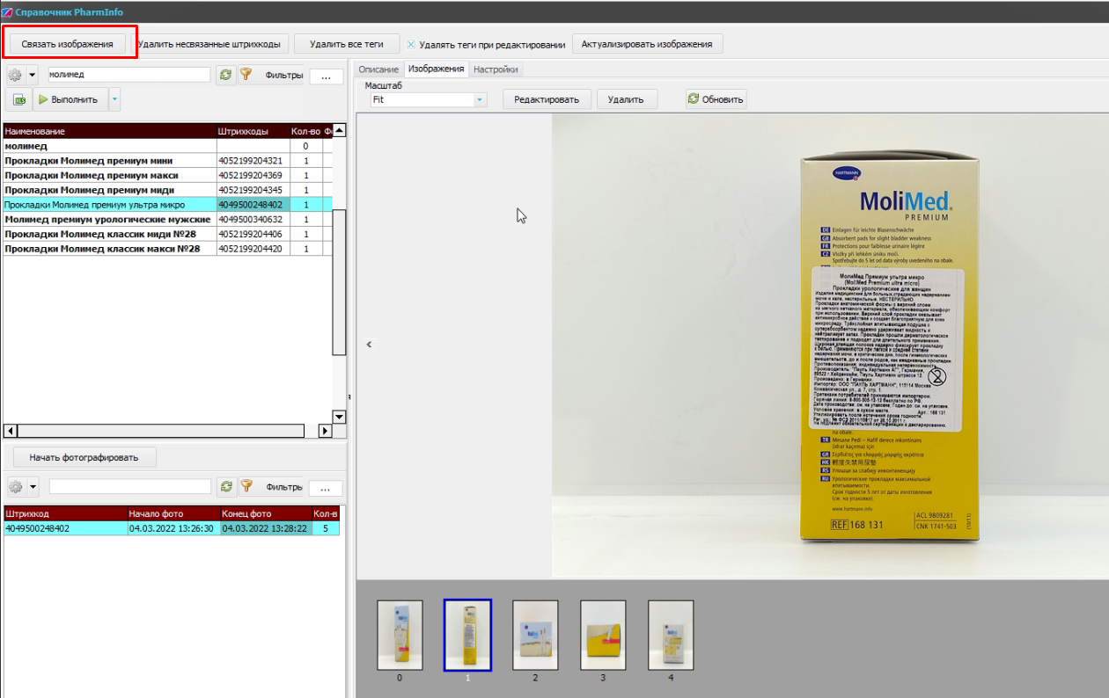

- В офисе имеется возможность в своднике АРМ Центральный офис просмотреть фильтром все позиции, у которых нет фото по конкретной аптеке

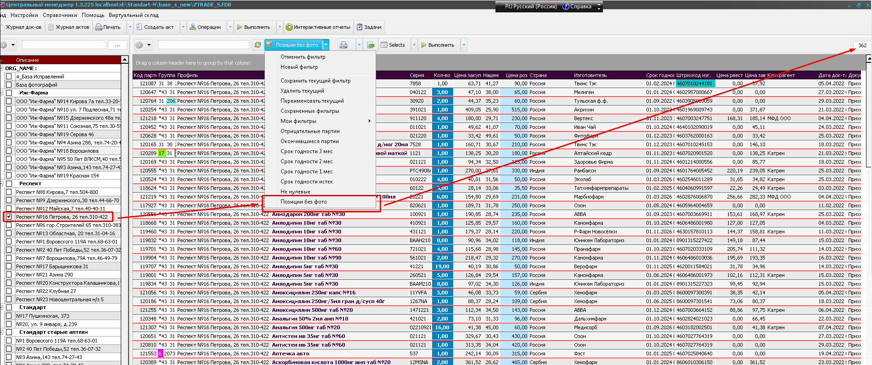

- Также в офисе имеется возможность в своднике АРМ Центральный офис просмотреть статистику работы Светланы, по привязке фото, для этого требуется зайти в интерактивные отчеты и выбрать отчет «Аналитика по фото»
